# 6死81伤！米兰一养老院发生火灾，内有许多阿尔茨海默病患者

[中国消防救援](javascript:void(0);) 2023-07-08 11:30 发表于北京

当地时间7月7日凌晨1点左右

意大利米兰南部

一家养老院发生火灾

已造成至少6人死亡

81人因烟雾中毒受伤

起火点位于养老院1层，火势很快得到控制，并未波及建筑其他区域。但火灾产生大量有害气体，导致多人因吸入烟雾受伤。

米兰市长萨拉说，起火房间居住的两名女性被大火烧死，另有4人因烟雾中毒死亡。

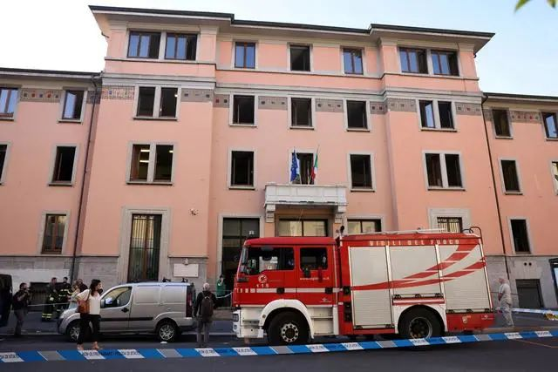

据报道，这个养老机构坐落在一处20世纪20年代建成的三层建筑中，专门为没有自理能力的老年人提供护理。火灾发生时，养老院内有167人，由于养老院内有许多阿尔茨海默病患者，救援过程十分艰难。



据意大利紧急救援机构的数据，被送往米兰多家医院救治的81名伤者中，2人伤势非常严重，14人伤势严重，65人伤势较轻。



意大利消防部门发言人卢卡·卡里(Luca Cari)表示，火灾原因正在调查。

**消防提示**

养老服务机构内人员相对集中且老年人行动较为不便一旦遇到火灾易造成较大伤亡

因此，做好消防安全工作十分重要

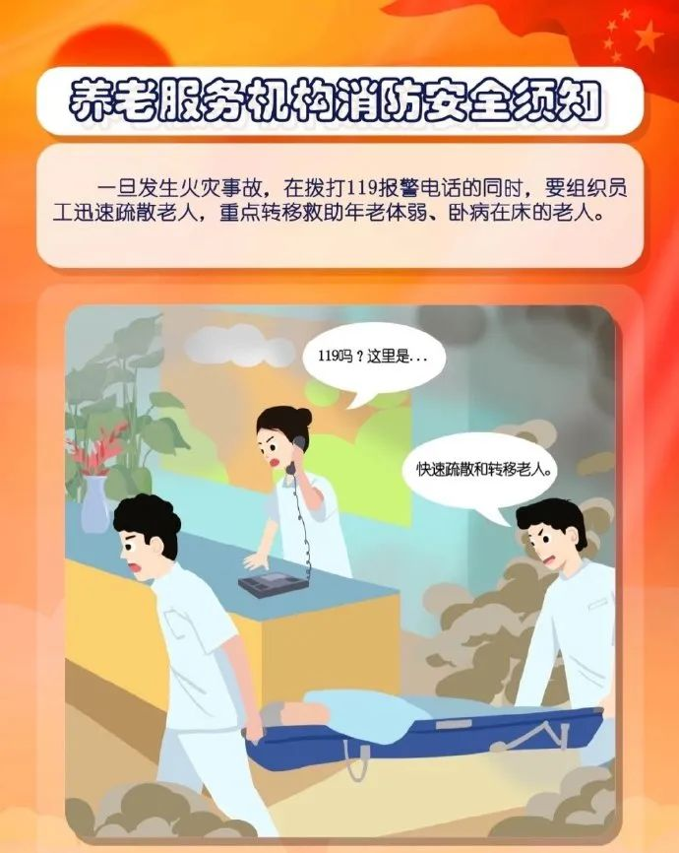

▌来源：中国消防 新华社 中新网 东方卫视  
▌编辑：岳川涵▌审核：康世平

▌投稿邮箱：zgxfxmt@126.com